czorders@thermofisher.com

261680 SO // Re: Objednávka 2211400206 odeslaná uživatelem HCERV z databáze LF1

Komu: xxx@lf1.cuni.cz

Dobry den,

Potvrdzujeme Vasu objednavku c.2211400206/ 016 zo dna 20.10.2021 v hodnote 54.680,00 CZK bez DPH.
Poprosim Vas informujte nas, ak objednavka uz bude zverejnena v registru zmluv.
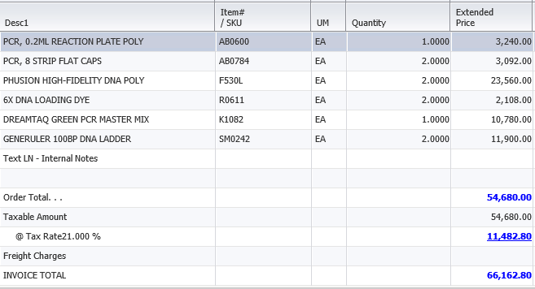

S pozdravom,
xxx
Customer Care – Zákaznické Centrum

Thermo Fisher Scientific
Life Technologies Czech Republic s.r.o.
V Celnici 1031/4
11000 Praha, Czech Republic
Tel: (+420) 235-302-459
Fax: (+420) 227-204-750

czorders@thermofisher.com
www.lifetechnologies.com

